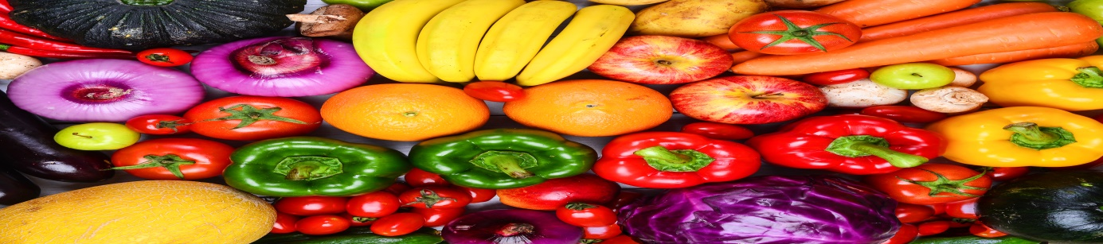
JADŁOSPIS OD 19.02 do 23.02
DATA | ŚNIADANIE | II ŚNIADANIE | ZUPA | II DANIE | PODWIECZOREK
19.02  PONIEDZIAŁEK | KANAPKA Z MASŁEM I SZYNKĄ WP. POMIDORY KOKTAJLOWE, SAŁATA MASŁOWA, RZODKIEWKA, herbata | SOK pomarańczowy | Barszcz czerwony zjarzynami i ziemniakami zabielany śmietaną12% | ŁAZANKI Z KISZONĄ KAPUSTĄ , MIĘSEm, KIEŁBASĄ śląską [300G] SURÓWKA Z MARCHEWKI Z PRAŻONYM SŁONECZNIKIEM [100G]–NAPÓJ Z CYTRYN I  MIĘTY[250ML] | -jabłko  Alergeny; gluten ,jaja,śmietana,masło,cytrus
20.02  WTOREK | kanapka. z masłem, pasztetem drobiowyn,ogórek konserwowy  kawa z mlekiem 2%,herbata z /c, woda. n/g | MARCHEW DO CHRUPANIA , JABŁKO KROJONE | zupa kremowa jarzynowa z kalafiorem, grzanki wieloziarniste, | Ryż gotowany brązowy,jaśminowy[200G],klops w sosie pomidorowym,surówka z sałaty lodowej z pomidorami koktajlowymi na jogurcienaturalnym 3% | POMARAŃCZA  Alergeny ; gluten ,jaja, seler, masło, jaja,mleko, pomarańcze
21.02  ŚRODA | PŁATKI OWSIANE NA GOTOWANYM MLEKU 2%, KANAPKA Z PIECZYWA RAZOWEGO Z MASŁEM I MIODEM, HERBATA ZIOŁOWA Z/C WODA N/G | Półmisek owoców | ROSÓŁ Z WARZYWAMI I MAKARONEM PSI PATROL[300ML] | ZIEMNIAKI[200G] , FILET Z PIERSI KURCZAKA PANIEROWANY[100G] ,surówka z młodej kapusty  KOMPOT 0WOCOWY [200ML] | pomarańcza  Alergeny-gluten,mmleko,miód,seler,jaja,cytrusy
22.02  CZWARTEK | bułka z masłem i pastą z tuńczyka, rzodkiewka, pomidor, herbata z cytryną z /c  alergeny :gluten, masło, ryba, cytryna | jabłko | ziemniaczano-porowa na wywarze jarzynowym | KASZA BULGUR[200G], bitka wieprzowa (schab) duszona w sosie własny,buraczki  KOMPOT OWOCOWY [250ML] | Sok marchewkowy  ,herbatnik  Alergeny ; jaja,gluten.śmietana,seler,ryba,jaja,masło
23.02  PIĄTEK | KANAPKA Z MASŁEMII GOTOWANYM JAJKIEM , PAPRYKA ŚW.pomidor mini, kakao na mleku,herbata | PÓŁMISEK KOLOROWYCH OWOCÓW | Kapuśniak z ziemniakami | Naleśniki z dżemem truskaekowym,cukier puder,sałatka owocowa  Kompot owocowy | BUŁKA Z MASŁEM I ŻÓŁTYM SEREM, talerz kolorowych warzyw  Alergeny;gluten,jaja,mleko,jogurt,masło,ser

